Primer parcial - 15/09/11

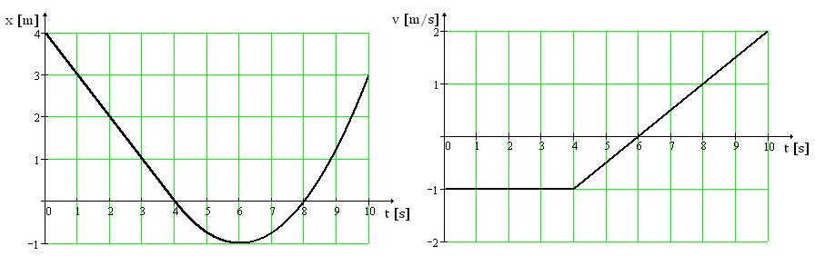
Problema Nº 1: Una partícula se mueve a lo largo del eje x. La posición y velocidad en función del tiempo son como se muestran en la figura.
a) Hallar el desplazamiento y la longitud de la trayectoria entre t = 0 s y t = 10 s. b) Obtener la velocidad media y la velocidad promedio en ese intervalo. c) Indicar en qué instantes o intervalos está en reposo. d) Representar gráficamente la aceleración de la partícula en función del tiempo. e) ¿En qué intervalo frena?

Resolución:

- Desplazamiento: $∆x=x\left(10\right)-x\left(0\right)=3 m-4 m=-1 m$

Longitud de la trayectoria: l = 9 m

- Velocidad media: $v_{m}=\frac{∆x}{∆t}=\frac{-1 m}{10 s}=-0.1 \frac{m}{s}$

Velocidad promedio: $v_{p}=\frac{l}{∆t}=\frac{9 m}{10 s} =0.9\frac{m}{s}$

- La partícula está en reposo en t = 6 s.
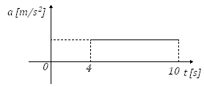

- La partícula frena en $4 s<t<6 s$

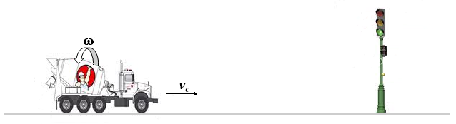
Problema Nº 2: Un camión mixer circula por una ruta a una velocidad de 72 km/h. Su tanque rota con una velocidad ω = 4π/15 rad/s cuando su conductor observa que la luz de un semáforo ubicado delante de él pasa de verde a roja. En ese instante comienza a frenar con des-aceleración constante y detiene su marcha exactamente en el semáforo. Si durante el frenado el tanque ha dado 2 vueltas completas: a) ¿cuál fue la aceleración durante el frenado?, b) ¿a qué distancia del semáforo se encontraba el camión cuando comenzó a frenar?

Resolución:

- $ω=\frac{∆θ}{∆t}$ → $∆t=\frac{∆θ}{ω}$ → $∆t=\frac{2 vueltas 2π \frac{rad}{vuelta}}{\frac{4}{15 } π \frac{rad}{s}} = 15 s$,
si se toma t = 0 justo cuando comienza a frenar, resulta $∆t=t$, donde t es cualquier otro instante posterior al inicio del frenado.

La velocidad varía en función del tiempo según la siguiente ecuación:

$$v\left(t\right)=v\left(0\right)+a t$$

Cuando se detiene es $v\left(t\right)=0$, entonces $a=\frac{-v\left(0\right)}{t}$ y luego $a=\frac{-20 \frac{m}{s}}{15 s}=-1.33 \frac{m}{s^{2}}$

- La posición del camión en función del tiempo esta dada por: $x\left(t\right)=x\left(0\right)+v\left(0\right) t+\frac{1}{2} a{ t}^{2}$
Entonces, $∆x=x\left(t\right)-x\left(0\right)=v\left(0\right) t+\frac{1}{2} a{ t}^{2}$ y luego:

$$∆x=20 \frac{m}{s} 15 s-\frac{1}{2} 1.33{\frac{m}{s^{2}}\left(15 s\right)}^{2}=150 m$$
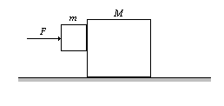
Problema Nº 3: Los bloques mostrados en la figura pueden moverse libremente, siendo m = 16 kg y M = 88 kg. El coeficiente de fricción estática entre todas las superficies es μ_{e} = 0,38 y el dinámico μ_{d} = 0,20, ¿Cuál es la fuerza horizontal mínima F necesaria para mantener a m en contacto con M?
Resolución:

Si el sistema en estudio es el formado por los dos cuerpos en contacto, las fuerzas externas sobre dicho sistema se representan en el siguiente esquema:
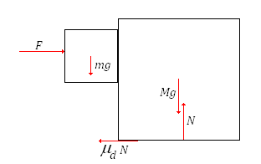
Aislando cada cuerpo:
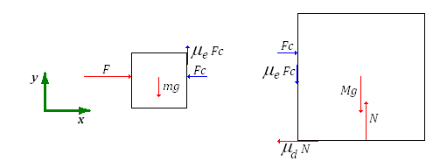

$\left\{\begin{aligned} \\ \sum{F_{x}}=F-F_{c}=m a \left(1\right) \\ \sum{F_{y}=μ_{e}}F_{c}-mg=0 \left(2\right)\end{aligned}\right.$ $\left\{\begin{aligned}\sum{F_{x}}=F_{c}-μ_{d}N=M a \left(3\right) \\ \sum{F_{y}=N-μ_{e}}F_{c}-Mg=0 \left(4\right)\end{aligned}\right.$

De (2): $F_{c}=\frac{mg}{μ_{e}}$ y luego reemplazando en (4) queda: $N=\left(M+m\right)g$

De (3): $a=\frac{F_{c}-μ_{d}N}{M}$, luego de reemplazar F_{c} y N se llega a:

$$a=\frac{mg-μ_{e}μ_{d}\left(M+m\right)g}{μ_{e}M}$$

Llevando los valores de F_{c} y a a la ecuación (1) se obtiene finalmente:

$$F=\frac{mg}{μ_{e}}\left(1+\frac{m}{M}\right)\left(\frac{1}{μ_{e}}-μ_{d}\right)$$

Con los datos m = 16 kg, M = 88 kg, $μ_{d}=0.20$ y $μ_{e}=0.38$, resulta:

F = 450.59 N

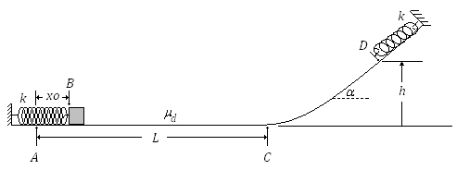
Problema Nº 4: Un resorte es comprimido por un cuerpo de masa m una distancia x_{o}. Se suelta el sistema desde el reposo en el punto A y el cuerpo se desprende del resorte en B. Si solamente existe rozamiento en el tramo de longitud L: a) ¿cuánto se comprimirá un resorte idéntico al anterior situado sobre el plano inclinado? b) ¿Cuál es la nueva compresión del resorte horizontal cuando el cuerpo retorna hacia él? c) ¿Cuál es la máxima velocidad que tiene el cuerpo durante su desplazamiento?
k = 1000 N/m, m = 3 kg, α = 55º, x_{o} = 0.5 m, μ_{d} = 0,1, h = 1 m, L = 2 m.

Resolución:

- Supóngase que el bloque se detiene luego de comprimir una longitud x₁ el resorte ubicado sobre el plano inclinado, en un punto E. Por el teorema del trabajo y la energía resulta entonces:

$∆E_{M}=W_{f}$ → $E_{ME}-E_{MA}=W_{f}$

$$mg\left(h+x_{1} senα\right)+\frac{1}{2}k{ x}_{1}^{2}-\frac{1}{2}k{ x}_{0}^{2}=-μ_{d}mgL$$

Resolviendo la ecuación cuadrática en x1 e introduciendo los valores datos se obtiene:

x₁ = 0.400 m

- El bloque retorna y comprime el resorte horizontal una longitud x_{o}’ hasta detenerse en el punto A’.

$∆E_{M}=W_{f}$ → $E_{MA'}-E_{MA}=W_{f}$

$\frac{1}{2}k{{ x}_{0}^{'}}^{2}-\frac{1}{2}k{ x_{0}}^{2}=-μ_{d}mg\left(2L-{x_{0}+ x}_{0}^{'}\right)$

Resolviendo la ecuación cuadrática en ${ x}_{0}^{'}$ y evaluando, se llega a:

$${ x}_{0}^{'}=0.476 m$$

- El bloque alcanza su máxima velocidad en el instante en que la primera aceleración que recibe el cuerpo se anula, en ese punto la fuerza del resorte es igualada por la fuerza de ficción.

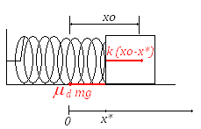
En x = x*:

$$k\left(x_{0}-x^{*}\right)-μ_{d}mg=0$$

$$x^{*}=x_{0}-\frac{μ_{d}mg}{k}$$
Luego:
$$E_{M}\left(x^{*}\right)-E_{M}\left(0\right)=W_{f}$$

$$\frac{1}{2}m {v\left(x^{*}\right)}^{2}+\frac{1}{2}k{\left(x_{0}-x^{*}\right)}^{2}-\frac{1}{2}k{ x_{0}}^{2}={-μ}_{d}mgx^{*}$$

Finalmente, despejando v(x*) queda:

$$v\left(x^{*}\right)=\sqrt{\frac{k{ x_{0}}^{2}}{m}+\frac{μ_{d}mg^{2}}{k}-2μ_{d}gx_{0}}$$

Y luego:

V(x*) = 9.08 m/s

Problema Nº 5: Un cuerpo de masa m = 2 kg, que viaja con una velocidad v = 3 m/s colisiona con otro cuerpo de igual masa que se encuentra en reposo. Como consecuencia del choque, el primer cuerpo queda detenido, y el segundo se parte en dos fragmentos idénticos, adquiriendo uno el doble de la velocidad del otro, en la misma dirección que traía el cuerpo incidente. Hallar: a) la velocidad de cada fragmento, b) la variación de energía cinética en el choque.

Resolución:
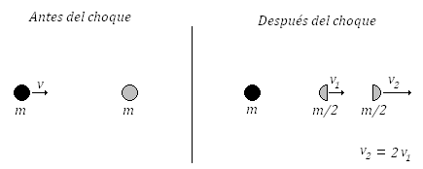
- Por el principio de conservación de la cantidad de movimiento:

$mv=\frac{m}{2}v_{1}+\frac{m}{2}v_{2}$ → $mv=\frac{m}{2}v_{1}+\frac{m}{2}{2v}_{1}$ → $v_{1}=\frac{2}{3}v$

Por lo tanto, v₁ = 2 m/s y v₂ = 4 m/s

- $∆E_{c}=\frac{1}{2}\frac{m}{2}v_{1}^{2}+\frac{1}{2}\frac{m}{2}v_{2}^{2}-\frac{1}{2}mv^{2}$

→ $∆E_{c}=1 J$

